ÅRSMELDING 2020 FOR SIGRID UNDSET-SELSKAPET
Årsmøtet 2020 ble avholdt tirsdag 3. mars kl. 19 på Leseriet på Lillehammer. Årsberetning, revidert regnskap og budsjett ble lagt fram og valg gjennomført.
Styret har vært stabilt gjennom 2020, men med noe frafall grunnet personlige forhold.
Kristin Brandtsegg Johansen, leder og arkivar (2020)
Frode Sannum, styremedlem og kasserer (2020 og 2021)
Heidrun Sørlie Røhr, styremedlem (2020 og 2021)
Tone Ljoså, styremedlem (2019 og 2020)
Marie Othilie Hundevadt, styremedlem (2020 og 2021)
Sissel Karlsen Fjeldet, styremedlem (2019 og 2020)
Marit Borkenhagen, styremedlem, oppnevnt av Norsk Litteraturfestival (2019 og 2020)
Varamedlemmer:
Inger Norbye (2020)
Cecilie Skeide (2020)
Valgkomite:
Jorid Vaagland, Inger Marie Bakke og Kirsti Johnson (2020)
Revisor:
Jesper Holthe (2020)

Generelt om Undset-året 2020 – hundreårsjubileum og korona
Året var fra begynnelsen preget av forberedelser til feiring av hundreårsjubileet for Kransen som ble utgitt 1920. Følgelig ville vi planlegge en feiring som skal vare tre år til ende, i 2021 er det hundre år siden Husfrue kom ut og i 2022 hundre år siden siste bind Korset kom ut.
I den anledning planla Sigrid Undset-selskapet i samarbeid med Norsk Litteraturfestival en seminarrekke under Litteraturfestivalen på Lillehammer for å sette søkelys på dette bindsterke verket, som jo er høydepunktet i Sigrid Undsets forfatterskap. Til glede for lesere som kjenner verket godt og nye lesere som kan lese det for første gang.
Med denne seminarrekken ønsker vi å belyse Sigrid Undsets store verk med litteraturhistoriske perspektiver, samtidig som vi vil kaste lys over betydningen av at disse bøkene i perioder har vært folkelesning, og befinner seg blant de mest leste i vår litteraturhistorie.
I mars kom koronaen og nedstengningen av hele landet ble en realitet, akkurat den dagen vi skulle arrangere vårt tradisjonsrike Vårmøte i Aschehougs lokaler, 10. mars. Vi hadde invitert Vigdis Hjorth til å snakke om Sigrid Undset denne kvelden, som vi skuffet måtte avlyse/utsette i siste liten. Da to måneder var gått stilte Vigdis Hjorth velvillig opp for å gjennomføre foredraget digitalt. Et interessant og tankevekkende foredrag ble streamet på vår nettside og på Facebook, til stor respons og mange hundre seere/visninger.
Alt i alt har vi fått til mye god Sigrid Undset-formidling i et år da mye måtte avlyses og utsettes. Det ble for eksempel ingen tradisjonsrike Søndager-på-Bjerkebæk, heller ikke noe Nobel-foredrag i november. Til gjengjeld gjenoppsto Sigrid Undset-dagene i tillegg til de mange vandringene. Ikke minst fikk vi fart i våre planer om mer og bedre digital Sigrid Undset-formidling.
Digitalisering skulle bli løsningen på mange utfordringer dette året, og vi forsto viktigheten av å ta i bruk alle digitale kanaler, ruste opp hjemmesiden, bygge oss opp på fb og instagram. I samarbeid med Rubic startet vi et omfattende arbeid med utvikling av hjemmesiden vår, utsendelse av nyhetsbrev, publiseringer på fb og instagram. På nettsiden har vi også linker til sentrale samarbeidspartnere som Bjerkebæk – Sigrid Undsets hjem, Norsk Litteraturfestival, Store norske leksikon, Bokselskapet, Nasjonalbiblioteket og Svenska Akademin.
Vi har også mottatt støtte fra Fritt Ord, Bergesenstiftelsen og Sparebankstiftelsen, til arbeidet med økt digital formidling overfor våre medlemmer, men også til en større målgruppe der vi spesielt satser på å nå unge lesere og studenter. Det er med stor glede vi registrerer at interessen for Sigrid Undsets liv og forfatterskap stadig engasjerer forskere og studenter, og vi vil gjerne formidle mer av dette interessante stoffet til våre lesere.
I slutten av 2019 opplevde vi at selskapets Facebook-konto ble slettet uten forvarsel og ikke kunne gjenopprettes. Ny konto ble opprettet på nyåret og vi hadde nådd mange hundre følgere da vi i september opplevde at den nye siden også ble slettet uten forvarsel. I håp om at kontoen kommer tilbake har vi i mellomtiden benyttet en konto registrert på Gymnadenia, der vi har føyet til Gymnadenia – Sigrid Undset-selskapet. Følg oss der!
På det digitale feltet har vi i år hatt god hjelp av en ung student, Agnes Hellstenius, som har vært praktikant for oss og jobbet frivillig med å bistå oss med digitale utfordringer, alt fra å gjøre opptak med Vigdis Hjorth til å lage korte, litterære filmer i Instagram-format i anledning hundreårsjubileet for Kransen, der unge mennesker leser et selvvalgt utdrag fra boka. Hun har også vært en god hjelper i utviklingen av SUS´ Instagram-konto. Stor takk til Agnes!

Seminaret som var planlagt under Litteraturfestivalen våren 2020 ble på grunn av smittevern utsatt til november. Det var med stor glede vi endelig å kunne ønske velkommen til Sigrid Undset-dagene på Lillehammer lørdag 21.-22.november. Endelig fikk vi feiret at det er hundre år siden Kransen ble utgitt. Vi fikk både belyst den historiske romanen og mottakelsen av Kransen, før og nå, politisk potensiale, politiske slagsider etc. Undset-biograf Sigrun Slapgard holdt et innledende foredrag med utgangspunkt i Sigrid Undsets tilknytning til Lillehammer, men også Sel og Høvringen. Aftenpostens litteraturkritiker Ingunn Økland fulgte opp med et foredrag om mottakelsen av Kransen i den norske offentligheten, men også sitt eget møte med Sigrid Undsets bøker. Deretter var det panelsamtale med historiker Tore Skeie og forfatter Thorvald Steen. (Cecilie Enger meldte dessverre forfall.)

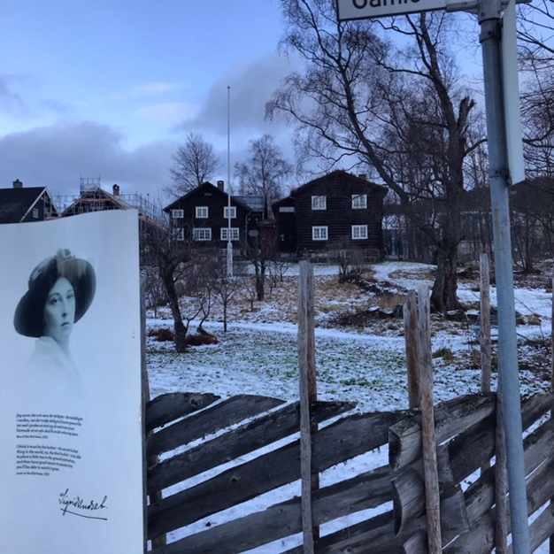
Bjerkebæk i novemberskrud, den første snøen falt lørdag 21. november.
Billettene til arrangementene ble revet bort nesten med det samme programmet ble lagt ut. Flere interessante programposter omhandlet Sigrid Undset. Forfatter og journalist Morten A Strøksnes har i flere sammenhenger trukket frem Tilbake til fremtiden og den politiske Sigrid Undset som måtte flykte fra Norge i aprildagene 1940. I samtale med festivalsjef Marit Borkenhagen snakket han om sitt møte med Sigrid Undset, under tittelen «Da menneskehjertene forandret seg». Marit Eikemo holdt årets Sigrid Undset-forelesning under tittelen «Et øyeblikk av nåde». Som siste innslag på programmet hadde vi også samtale med Christine Myrvang om hennes nye bok Tause kilders tale, var Dea Sigrid Undsets store, uforløste kjærlighet? Vi takker stiftelsen Fritt Ord for støtte til å gjennomføre det flotte programmet.
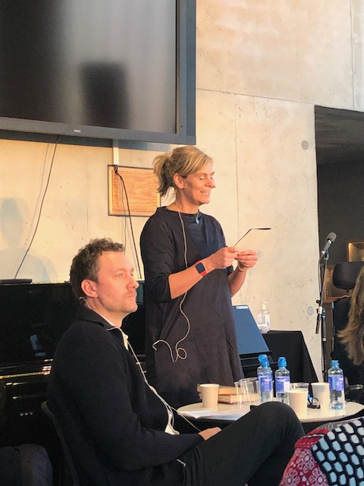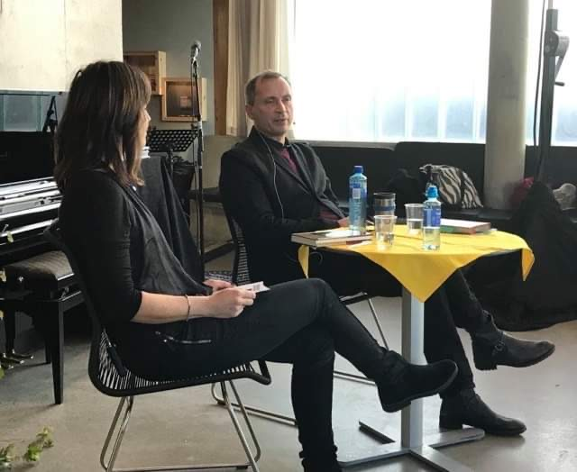
Det ble nedlagt mange timer og mye arbeid på søknadsskriving dette året. Våren 2021 planlegger vi med utgangspunkt i Husfrue et seminar om den store kjærlighetshistorien i litteraturen. Til dette seminaret har vi fått støtte fra Stiftelsen Gunnar Bjerkes Kulturfond. Våren 2022 planlegger vi et seminar, med utgangspunkt i Korset, om tro og tvil – og hvilken plass Gud har i litteraturen.

Styrearbeid og dugnader
Det har vært avholdt 8 styremøter (5 på zoom, 3 på Bjerkebæk) med planlegging av aktivitet og behandling av løpende saker. Hagedugnaden på Bjerkebæk 5. mai hadde rekordhøyt oppmøte og nydelig vær! I tillegg til det løpende styrearbeidet har vi også fulgt opp ideene og aktiviteten som kom ut av strategiarbeidet i 2019, som ble oppsummert og nedfelt i et strategidokument for selskapets virksomhet på lang sikt, men også helt konkret for perioden 2020-22. Der ble planer lagt både for å trappe opp aktiviteten og flere tilbud til våre medlemmer. På tross av pandemiens begrensninger har vi etterstrebet å nå disse målene, med god spredning av aktiviteter over hele året og nye samarbeidsrelasjoner som også skaper aktivitet ut over Lillehammer.

Utvidede samarbeid
I tillegg til å følge opp det gode samarbeidet med Litteraturfestivalen, Litteraturhus Lillehammer og Stiftelsen Lillehammer Museum/Bjerkebæk har vi også hatt møter med andre aktører det er naturlig samarbeide med, deriblant Nasjonalbiblioteket, Kristinspelet på Sel, Aschehoug forlag, Pilegrimsleden i Gudbrandsdalen og Laurgardseter fjellstue på Høvringen, i tillegg til forskere og fagpersoner ved Universitetet i Oslo, Bergen og Trondheim. Møtene har allerede lagt grunnen for tettere samarbeid om formidling og felles arrangementer i fremtiden.

Medlemsverving
Blant andre prioriterte oppgaver er medlemsverving (målet i strategiplanen er å øke medlemstallet til minst 500 i løpet av perioden 2020-22). SUS hadde ved årsskiftet 418 medlemmer (en god økning fra 343 i fjor). Som vanlig har det vært en del både ut- og innmeldinger i løpet av året. En del eldre trofaste medlemmer faller fra, samtidig som det rekrutteres nye gjennom verving i flere ulike sammenhenger, som på Sigrid Undset-dagene og de ulike vandringene.

En høst i vandringenes tegn
Høsten 2020 ble en høst i vandringenes tegn for alle Sigrid Undset-interesserte, og det var spesielt hyggelig ettersom så mange planer for våren 2020 måtte skrinlegges og utsettes. Vi ble overveldet av den store interessen for våre vandringer i Sigrid Undsets litterære og biografiske univers. Vi startet opp med hagevandring på Bjerkebæk under tittelen Lengselen etter en hage, med landskapsarkitekt Marit Brandtsegg (Marit har tidligere vært leder for SUS) og idéhistoriker og forfatter Kristin Brandtsegg Johansen (nåværende leder for SUS). I september arrangerte vi Byvandring i Sigrid Undsets Kristiania, som fikk overveldende mange interesserte. På grunn av et begrenset antall deltakere klarte vi ikke å få med alle, selv om vandringene fortsatte hele oktober. I september hadde vi også Litterær fjellvandring i Kristin Lavransdatters rike på Laurgårdseter fjellstue på Høvringen med Sigrun Slapgard og Kristin Brandtsegg Johansen som vandreguider. Til sammen var det flere hundre på vandring i Sigrid Undsets litterære univers dette underlige året.

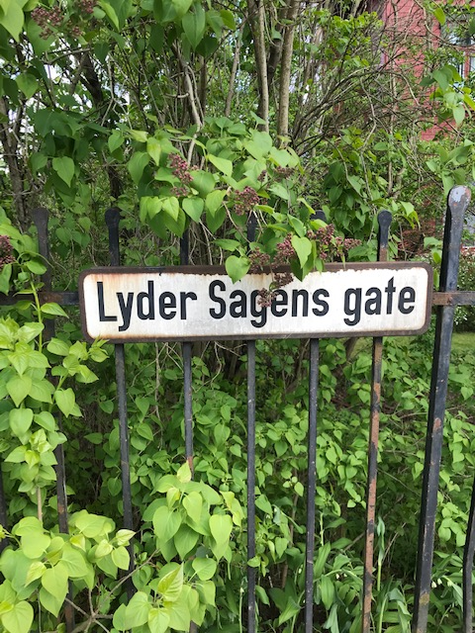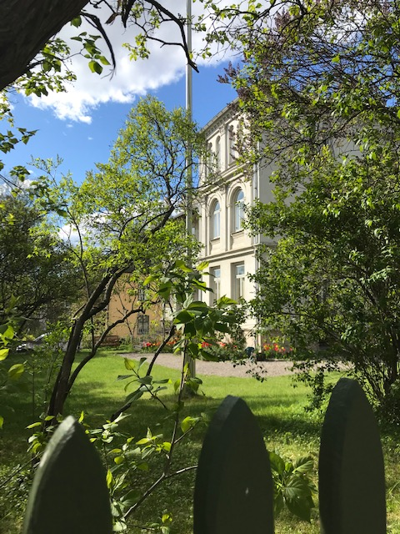

Gymnadenia
Gymnadenia fortsetter å komme ut om våren. Avtalen med trykkeriet Ait Bjerch AS innebærer at de, i tillegg til trykking/produksjon av Gymnadenia, også sørger for utsending av bladet til våre medlemmer. Det sparer oss for pakkejobben og ekstra fraktkostnader. Vi er svært fornøy med Julie Gaathaugs vakre design av bladet, men må beklage at fonten i siste utgave ble satt litt for smått/vanskelig å lese.
Under strategiarbeidet i fjor diskuterte vi muligheten av å utgi to Gymnadenia per år, for å få en jevnere formidling året igjennom av godt Undset-stoff. Det har vi imidlertid slått fra oss, men vi vil altså trappe opp formidlingen med mer digital publisering av Sigrid Undset-stoff. Helt konkret skal alle tidligere Gymnadenia gjøres tilgjengelig digitalt, og i tillegg skal vi bygge opp et arkiv av interessant Sigrid Undset-stoff. En del utvalgte tekster vil også bli oversatt til engelsk og tysk for å imøtekomme et voksende internasjonalt publikum.

Økonomi
Vi er glade for å kunne melde om at Sigrid Undset-selskapets økonomi er stabilt god i et år da vi lett kunne måtte se ned i en bunnskrapt kasse. Regnskapet blir behandlet av årsmøtet.
Styret i Sigrid Undset-selskapet

